招标需求

一、采购项目： 2019年铁骑骑行服采购项目
1．本项目建设内容为2019年铁骑骑行服采购项目
2．中标人应与采购方就此项目签订合同。

投标人必须响应并承诺下列要求：
- 投标人应提供所代表品牌厂商原装、全新的、符合国家及用户提出的有关质量标准的设备和产品。
- 所有产品、器材在开箱检验时必须完好，无破损，配置与装箱单相符。数量、质量及性能不低于本方案中提出的指标要求（标有“★”的要求）。
- 所建议的产品的性能应达到或超过指标要求表中所列技术指标。投标人应注意该表的值仅列出了最低限度。投标人在响应建议中必须列出具体数值。如果投标人只注明“符合”或“满足”，将可能被视为“不符合”。从而可能导致严重影响评标结果。
- 投标人在投标文件中建议提供的产品必须给出具体的选型说明，所选产品必须是新制造的先进产品，并提供有关产品说明，这些选型说明和证明文件应以附件形式在投标书中列出。所提供的说明书必须能反映投标人在设备配置技术要求中建议的指标。
- 投标人投标时所提供的产品如在实际供货时已经废型（不列入该厂家当时的产品系统），如果未能按原价提供更高配置的设备，则按违约处理。

二、项目概述
（1）用于大功率警卫摩托车日常驾驶安全防护；
（2）用于开展各类安全保卫及演练任务。

三、采购清单及技术要求
序号 | 产品名称 | 单位 | 数量
1 | 警用摩托车驾驶防护夏服 | 套 | 165
2 | 警用摩托车驾驶防护冬服 | 套 | 165
3 | 警用摩托车冬季头盔 | 顶 | 40
4 | 警用摩托车夏季头盔 | 顶 | 125
5 | 警用摩托车冬季防护皮靴 | 双 | 165
6 | 警用夏季高帮作训靴 | 双 | 125
7 | 警用夏季低帮作训靴 | 双 | 125
8 | 警用夏季摩托车防护手套 | 双 | 165
9 | 警用冬季摩托车防护手套 | 双 | 40
10 | 警用分体式雨衣 | 套 | 40

序号 | 产品名称 | 技术参数与要求
1 | 警用摩托车驾驶防护夏服 | - 技术要求及标准：  - 上衣主面料：必须使用摩托车专用荧光黄色网眼尼龙布，局部镶拼摩托车专用黑色网眼尼龙布，面料成分（尼龙）；  - 上衣主面料质量标准如下：  (1) ▲拉伸强力（执行标准ISO13934-1:2013）  经纬向强度>2000牛顿；  (2) ▲撕裂强度（执行标准ISO13937-2:2000）  经纬向强度>250牛顿；  - ▲耐磨性（执行标准ISO12947-2:1998），  耐磨性>100000转以上；  (4) ▲水蒸气透过性能（执行标准ISO15496），水蒸气透过性能>10000 g/㎡/pa/24h；  (5) ▲抗起球性能（执行标准ISO12945-1：2000），抗起球级别达到4级；  - 上衣反光晶格带：服装的前胸，后背，袖口位置各平行放置两条银色反光晶格带，上方晶格带宽度为5cm，下方晶格带宽度为2.5cm；  - 上衣护具：服装的肩部，肘部及背部需要安置护具，护具需要具有吸能作用，护具需要能够拆卸，护具质量标准如下：  - 护肩，护肘达到EN 1621-1:2012防护性能2级标准；  - 护背达到EN 1621-2:2014防护性能2级标准。  - 上衣袖部需要有能够调节袖围松紧的装置；  - 上衣袖口，门襟，下摆处需要有能够调节松紧的装置；  - 上衣门襟拉链为5号黑色聚酯拉链；  - 上衣左前胸反光晶格带上放置反光晶格警标，警标底色为蓝色，文字为银灰色，警标式样（根据采购人意见修改）及尺寸见下图：  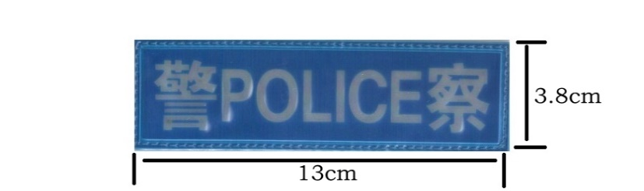  - 上衣后背反光晶格带上放置反光晶格警标，警标底色为蓝色，文字为银灰色，警标式样（根据采购人意见修改）及尺寸见下图：  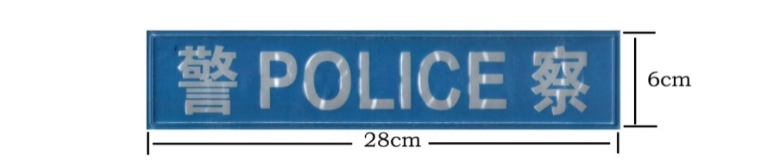  - 上衣双侧肩部放置肩泮，肩泮尺寸为14cm x 4.8cm；  - 上衣双侧腰部需开叉，在下摆处用魔术贴固定；  - 上衣腋下部位需开洞，洞口内放置大孔网眼布以利夏季通风；  - 在下摆上边缘拼缝处缝制4条皮带泮，皮带泮尺寸及细节见下图：  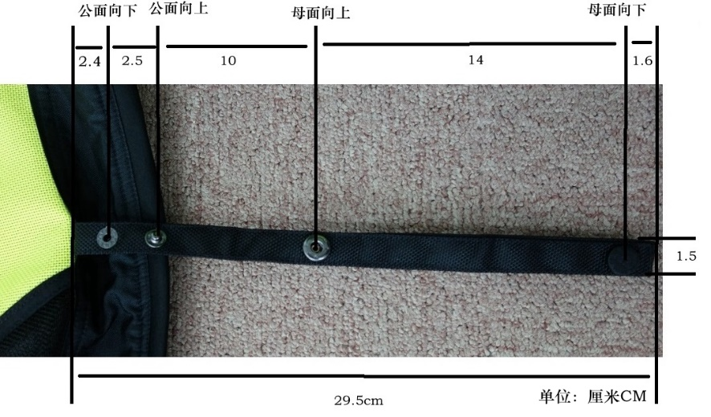  - 上衣细节示意图如下：  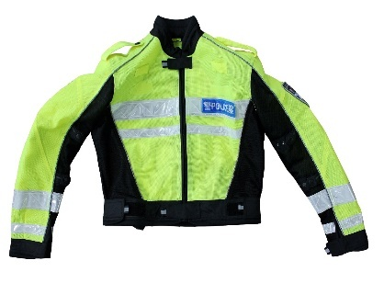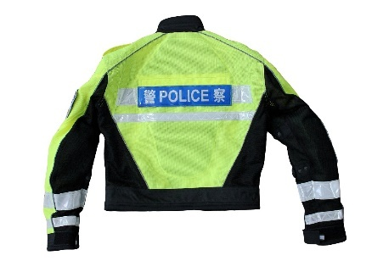  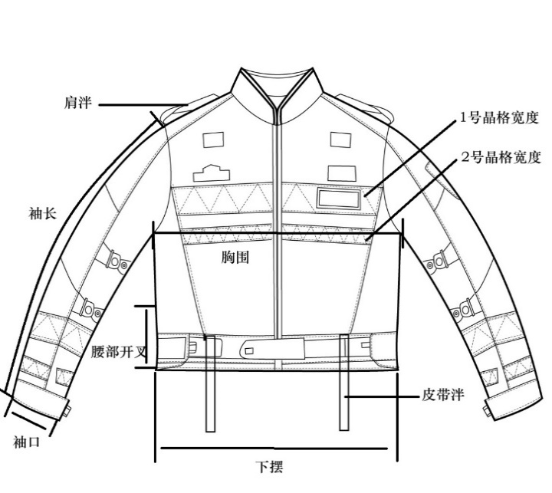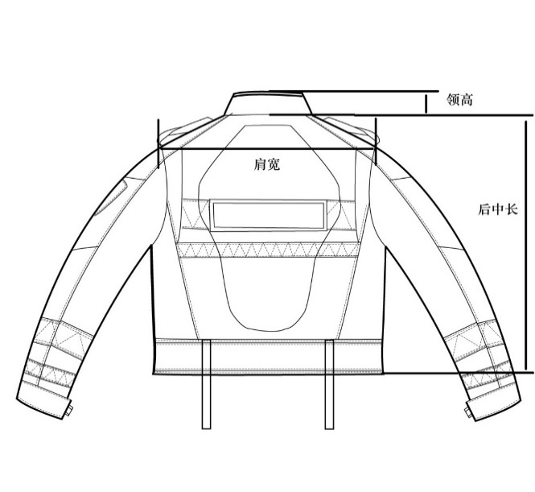  - 裤子主体面料：必须使用四面弹尼龙面料，面料颜色为黑色，面料成分（尼龙，涤纶，氨纶）。  - 裤子主面料质量标准如下：  - ▲弹性伸展及回复性能（执行标准ASTM D3107-2007）；  经向伸长率>25%；  纬向伸长率>25%；  - ▲拉伸强力（执行标准ISO13934-1:2013）；  经向强度>900牛顿；  纬向强度>900牛顿；  - ▲耐磨性（执行标准ISO12947-2:1998）；  耐磨性>100000转以上 ；  - ▲水蒸气透过性能（执行标准ISO15496）；  水蒸气透过性能>16000 g/㎡/pa/24h；  - ▲光照色牢度（5级光照强度，执行标准ISO105-B02:2014）色牢度级别达到4级；  - 裤子膝部，胯部，臀部需要使用凯夫拉纤维混合弹力纤维织成的弹力芳纶布进行加固；  - 裤子的版型：小脚口马裤式样，脚口开叉，装有拉链；  - 裤子护具：裤子的膝盖与臀部双侧需要安置护具，护具需要具有吸能作用，护具需要能够拆卸，护具质量标准如下：  - 护膝需达到EN 1621-1:2012防护性能2级标准；  - 护臀需达到EN 1621-1:2012防护性能2级标准；  - 裤子的腰部需要有能够调节腰围松紧的装置；  - 腰节内部两侧各安装一段防滑带，防滑带尺寸为13cmX 2.5cm；  - 裤子的脚口处需要安装橡筋圈踏脚；  - 裤子门襟拉链为5号黑色聚脂拉链，脚口拉链为5号半自动拉头黑色聚脂拉链，膝盖护具口袋拉链为5号半自动拉头黑色聚脂拉链；  - 裤子细节示意图如下：  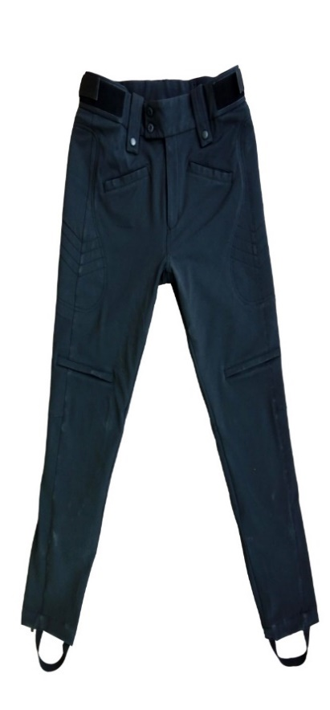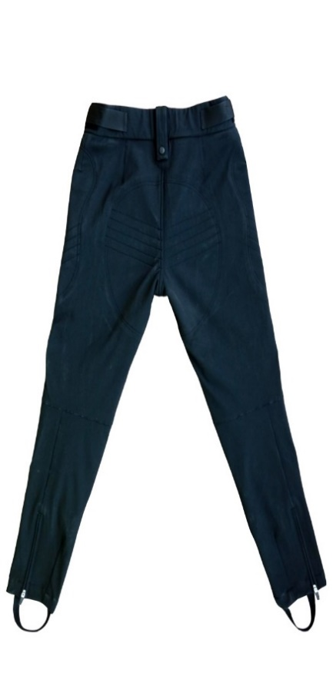  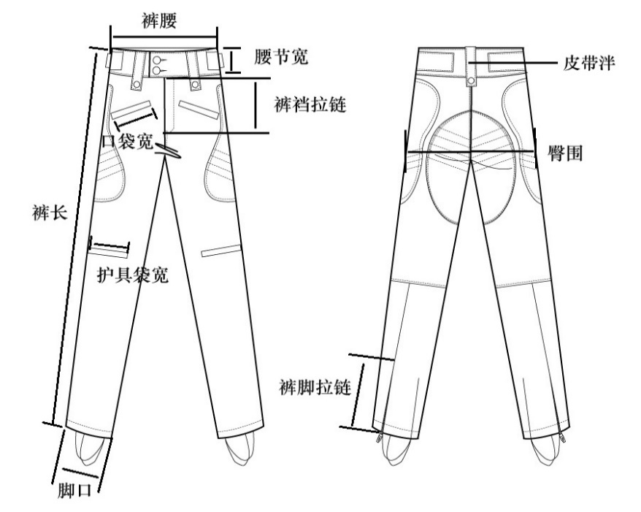
2 | 警用摩托车驾驶防护冬服 | - 技术要求及标准  - 上衣主面料：必须使用尼龙牛津布，局部镶拼荧光黄色尼龙牛津布。面料成分（尼龙及聚氨酯），主面料具备防水透气功能。  - 上衣主面料质量标准如下：  (1) ▲拉伸强力（执行标准ISO13934-1:2013）  经纬向强度>1600牛顿；  (2) ▲撕裂强度（执行标准ISO13937-2:2000）  经纬向强度>90牛顿；  - ▲水蒸气透过性能（执行标准ISO15496），水蒸气透过性能>0.06 g/㎡.Pa.h；  - ▲耐静水压（执行标准ISO811），  耐静水压>15000毫米水柱；  (6)▲光照色牢度（5级光照强度，执行标准ISO105-B02:2014）色牢度级别达到4级；  - 上衣内里面料：丝质光滑网眼面料。  - 上衣内胆面料：涤丝纺面料。（涤纶）内加3M保暖棉打菱形格。内胆为可脱卸式样，使用拉链与大身连接。  - 上衣反光晶格带：服装的前胸，后背，袖口位置各平行放置两条荧光黄色反光晶格带，上方晶格带宽度为5cm，下方晶格带宽度为2.5cm  - 上衣护具：服装的肩部，肘部及背部需要安置护具，护具需要具有吸能作用。护具需要能够拆卸。护具质量标准如下。  - 护肩，护肘达到EN 1621-1:2012防护性能2级标准。  - 护背达到EN 1621-2:2014防护标准2级标准  - 上衣袖部需要有能够调节袖围松紧的装置。  - 上衣袖口，门襟，下摆处需要有能够调节松紧的装置。  - 上衣门襟拉链为5号黑色塑胶拉链，上衣袖口拉链为5号半自动拉头黑色聚脂拉链，上衣前口袋拉链为5号半自动拉头黑色聚脂拉链，上衣可脱卸内胆与大身连接拉链为5号黑色聚酯拉链。  - 上衣左前胸反光晶格带上放置反光晶格警标。警标底色为蓝色，文字为银灰色。警标式样及尺寸见下图：  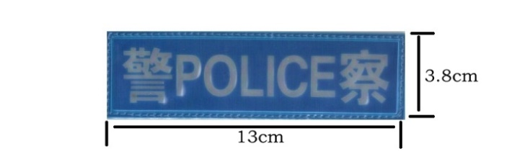  - 上衣后背放置反光晶格警标。警标底色为蓝色，文字为银灰色。警标式样及尺寸见下图：  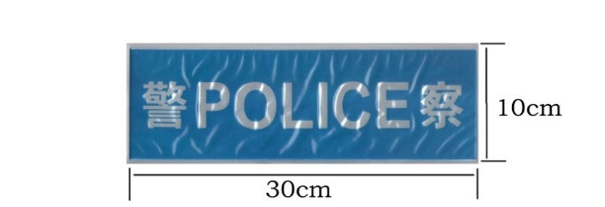  - 上衣双侧肩部放置肩泮，肩泮尺寸为12.7cm X 4cm  - 上衣细节示意图如下：  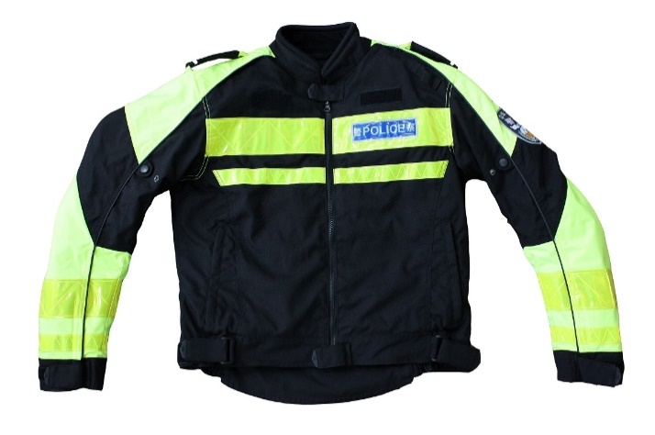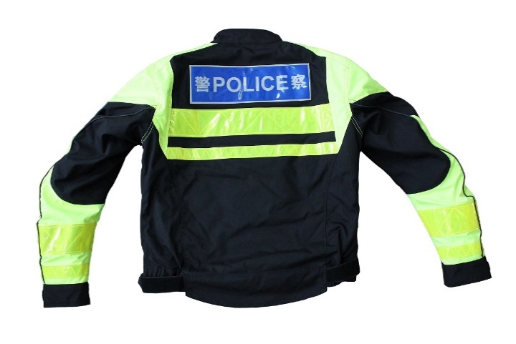  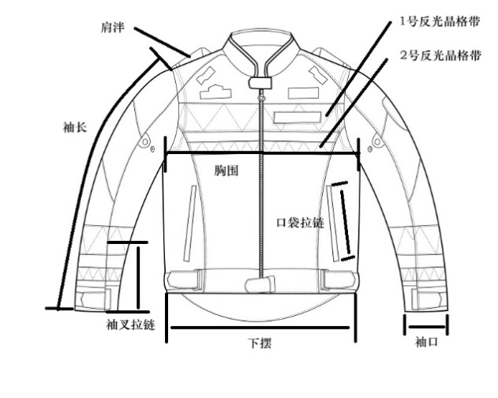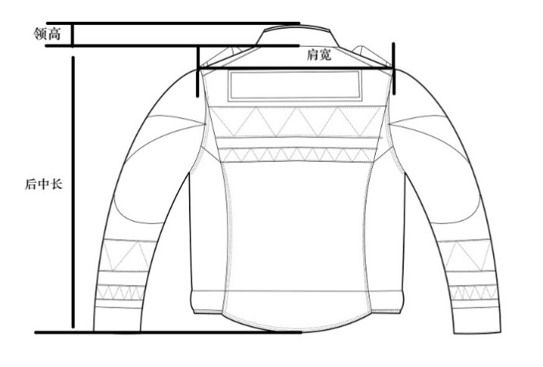  - 裤子主体面料：必须使用四面弹尼龙面料。面料颜色为黑色。面料成分（尼龙，涤纶，氨纶）  裤子主面料质量标准如下：  - ▲弹性伸展及回复性能（执行标准ASTM D3107-2007）；  经向伸长率>25%；  纬向伸长率>25%；  - ▲拉伸强力（执行标准ISO13934-1:2013）；  经向强度>900牛顿；  纬向强度>900牛顿；  - ▲耐磨性（执行标准ISO12947-2:1998）；  耐磨性>100000转以上 ；  - ▲水蒸气透过性能（执行标准ISO15496）；  水蒸气透过性能>16000 g/㎡/pa/24h；  - ▲光照色牢度（5级光照强度，执行标准ISO105-B02:2014）色牢度级别达到4级；  - 裤子内胆面料：涤丝纺面料。（涤纶）内加3M保暖棉打菱形格。内胆为可脱卸式样，在裤腰处使用拉链与大身连接，裤脚处两侧装固定套结固定内胆。  - 裤子膝部，胯部，臀部需要使用凯夫拉纤维混合弹力纤维织成的弹力芳纶布进行加固。  - 裤子的版型：小脚口马裤式样。脚口开叉，装有拉链。  - 裤子护具：裤子的膝盖与臀部双侧需要安置护具。护具需要具有吸能作用。护具需要能够拆卸。护具质量标准如下。  - 护膝需达到EN 1621-1:2012防护性能2级标准。  - 护臀需达到EN 1621-1:2012防护性能2级标准。  - 裤子的腰部需要有能够调节腰围松紧的装置。  - 腰节内部两侧各安装一段防滑带，防滑带尺寸为13cm X 2.5cm  - 裤子的脚口处需要安装橡筋圈踏脚  - 裤子门襟拉链为5号黑色聚脂拉链，脚口拉链为5号半自动拉头黑色聚脂拉链，膝盖护具口袋拉链为5号半自动拉头黑色聚脂拉链。  - 裤子细节示意图如下：  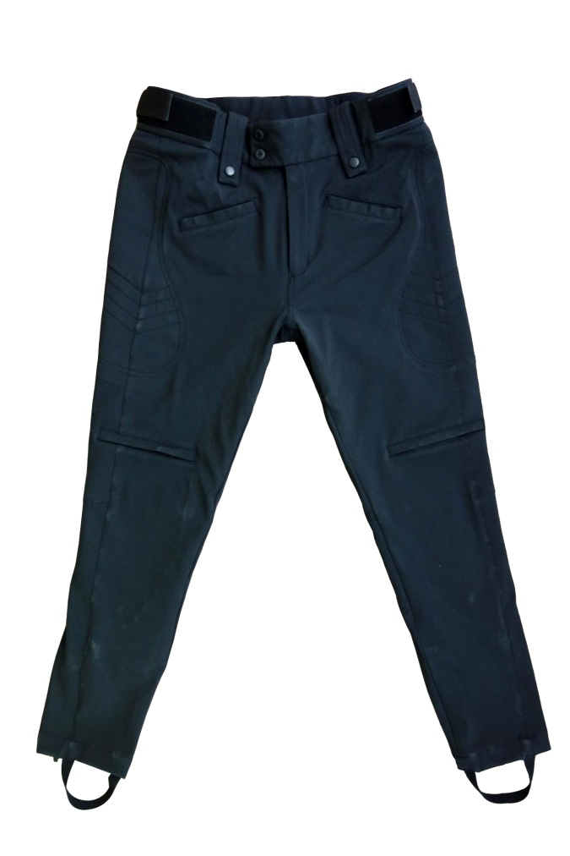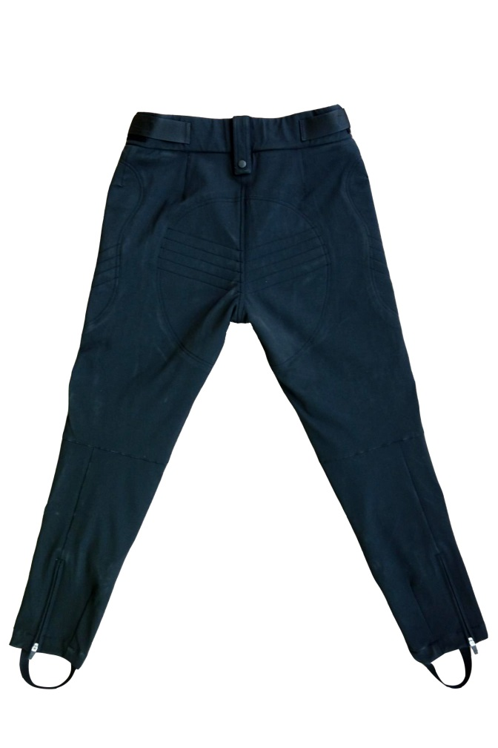  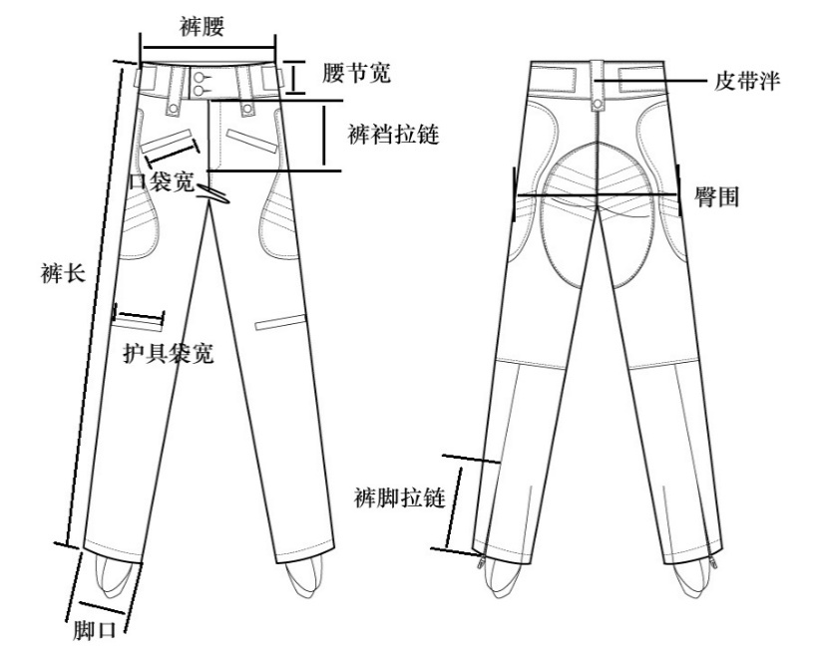
3 | 警用摩托车冬季头盔 | 技术要求及标准：  - 头盔式样： 头盔需为全罩式头盔。 并具有可脱卸下颚护圈设计，下颚护圈可经由外部开关控制与头盔主体分离，使头盔成为半罩式头盔。  - 头盔外壳材料：材料使用聚碳酸酯，防护衬垫材料是聚苯乙烯泡沫塑料。  - 头盔镜片材料：聚碳酸酯制成，透明、防雾、防晒  - 头盔镜片防雾功能：头盔镜片有专用接口能够安装PINLOCK防雾片。  - 头盔内置墨镜片系统。 墨镜片能够由头盔盔体上的开关操作打开。同时头盔具有一触即收回墨镜片的功能。  - 头盔内部的通风： 头盔在前部有进风口，在盔体后部有出风口。可在头盔内部形成空气流通。  - 头盔内胆材料：头盔内胆使用透气排汗面料缝制，内胆能够拆卸清洗。  - 头盔防护衬垫上预留耳机凹槽，以便安装警用通讯系统。  - 头盔正中安放警徽标志，警徽标志材质为防水贴花，设计图及尺寸如下：  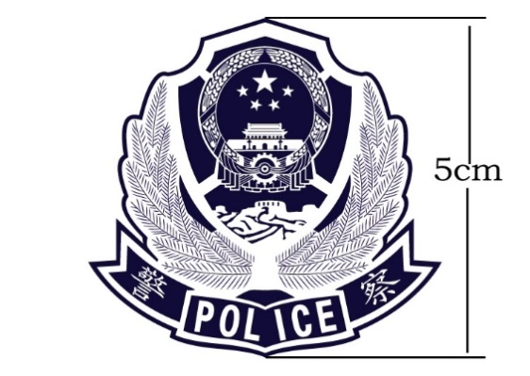  - 产品示意图及设计图如下：  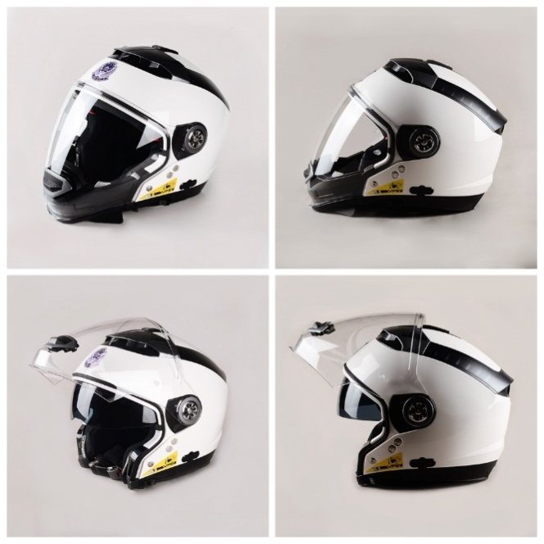
4 | 警用摩托车夏季头盔 | 技术要求及标准：  - 头盔式样： 头盔需为半罩式头盔。  - 头盔外壳材料：材料使用聚碳酸酯，防护衬垫材料是聚苯乙烯泡沫塑料。  - 头盔镜片材料：聚碳酸酯制成，透明、防雾、防晒  - 头盔内置墨镜片系统。 墨镜片能够由头盔盔体上的开关操作打开。同时头盔具有一触即收回墨镜片的功能。  - 头盔内部的通风： 头盔在前部有进风口，在盔体后部有出风口。可在头盔内部形成空气流通。  - 头盔内胆材料：头盔内胆使用透气排汗面料缝制，内胆能够拆卸清洗。  - 头盔防护衬垫上预留耳机凹槽，以便安装警用通讯系统。  - 头盔正中安放警徽标志，警徽标志材质为防水贴花，设计图及尺寸如下：  - 产品示意图及设计图如下：  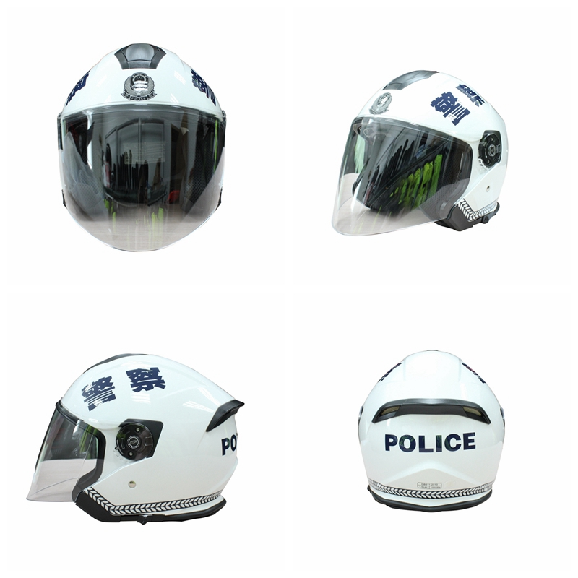
5 | 警用摩托车冬季防护皮靴 | 技术要求及标准：  - 靴子主面料：采用优质头层牛皮，要求弹性，伸展性好，厚度适中，透气性好。  - 靴子里料： 采用针织透气排汗面料。  - 靴子鞋底材料：需要防滑橡胶材质制成。  - 靴子款式：全黑色中高筒军警摩托靴。  - 靴子的护具要求：靴子的脚踝，小腿迎风面，脚后跟，鞋头处需要装有缓冲吸震护具，起到保护作用。  - 人体工学设计要求：脚背及脚后跟腱处需要有牛皮制成的可延展拉伸结构，有利于脚部活动。  - 靴子的防水透气性要求：靴子需要具有防水能力。在靴面与内胆层之间需要安装一层GORETEX薄膜层，起到防水透气的效果。  - 拉链：靴子的侧面使用YKK5号树脂拉链。  - 靴子鞋头处必须缝制工程塑料保护鞋面。  - 靴子的反光设计要求： 靴跟，鞋面处拼接反光布。  - 产品示意图及设计图如下：  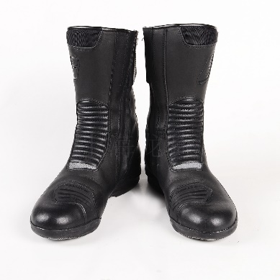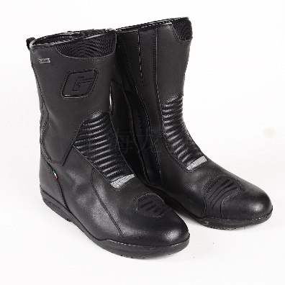
6 | 警用夏季高帮作训靴 | - 靴子主面料：采用优质头层牛皮镶拼透气网布，要求弹性，伸展性好，厚度适中，透气性好。  - 靴子里料： 采用针织透气排汗面料。  - 靴子鞋底材料：需要防滑橡胶材质制成。  - 靴子款式：全黑色高帮作训靴。  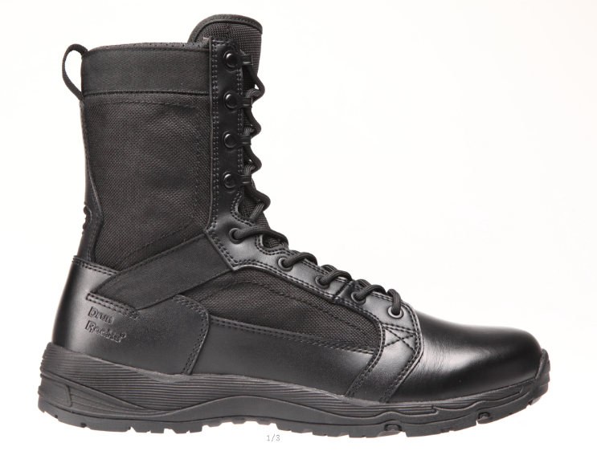
7 | 警用夏季低帮作训靴 | - 靴子主面料：采用超纤材料镶拼尼龙牛津布，要求弹性，伸展性好，厚度适中，透气性好。  - 靴子里料： 采用针织透气排汗面料。  - 靴子鞋底材料：需要防滑橡胶材质制成。  - 靴子款式：全黑色低帮作训靴。  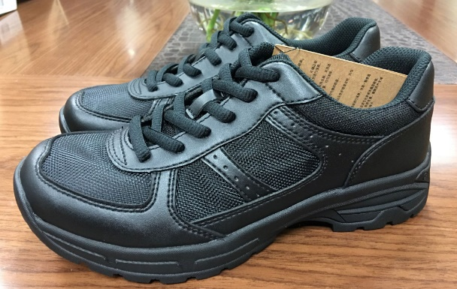
8 | 警用夏季摩托车防护手套 | 技术要求及标准：  - 手套主面料：使用快干排汗网布，要求弹性，透气性，耐磨性高  - 手套手掌面料：使用AMARA超细纤维布，要求具有耐磨，止滑能力。  - 手套手心面料：使用止滑革。  - 手套其他拼接面料： 手背处拼接牛皮，要求牛皮具有弹性和耐磨性。手指缝要求拼接透气网布。  - 手套手背护具：要求使用碳纤维手背关节护具。  - 手套其他护具：各手指关节处，手腕腕骨处，手套下方拇指对侧要求使用海绵护垫。  - 人体工学设计要求：手背上需要有氨纶布制成的可延展拉伸结构，方便手部活动  - 食指指尖要求使用导电材料，能够戴手套时操作警用PDA等触摸屏设备。  - 产品示意图及设计图如下：  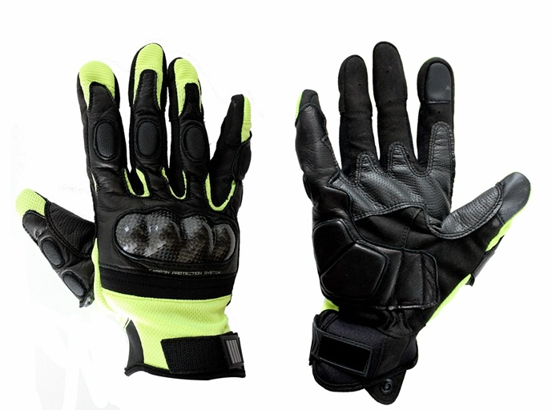
9 | 警用冬季摩托车防护手套 | 技术要求及标准：  - 手套主面料：黑色牛皮，要求皮革柔软，弹性大。  - 手套手掌面料：AMARA超细纤维布  - 手套手心面料：手心处使用超细纤维合成止滑革。  - 手套手背护具：要求使用碳纤维手背关节护具。  - 手套其他护具：各手指关节处，手腕腕骨处，手套下方拇指对侧要求使用海绵护垫。  - 人体工学设计要求：手指及手背上需要有牛皮制成的可延展拉伸结构，方便手部弯曲握把。  - 食指指尖要求使用导电材料，能够戴手套时操作警用PDA等触摸屏设备。  - 反光条要求：手背部位缝制3mm宽度银色反光条。手背套筒上放置20mm宽度反光布。  - 手套式样要求：手套具有加长防风袖套筒，袖套筒使用魔术贴皮泮打开与收紧  - 手套腕带设计要求：手腕部有宽度为15mm的魔术贴式腕带  - 产品示意图及设计图如下：  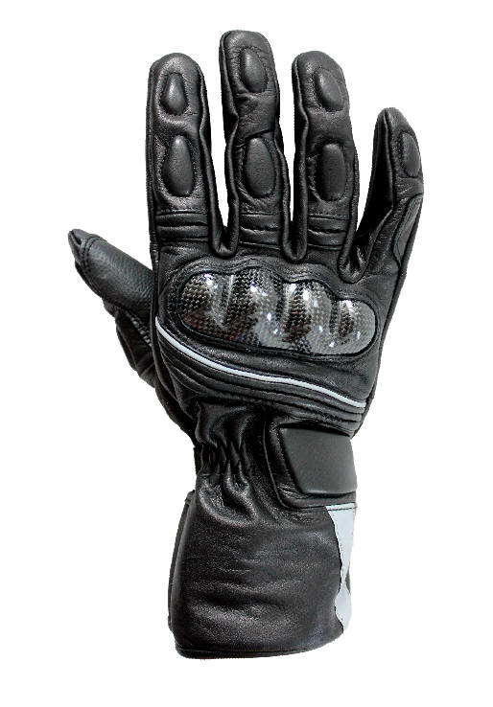  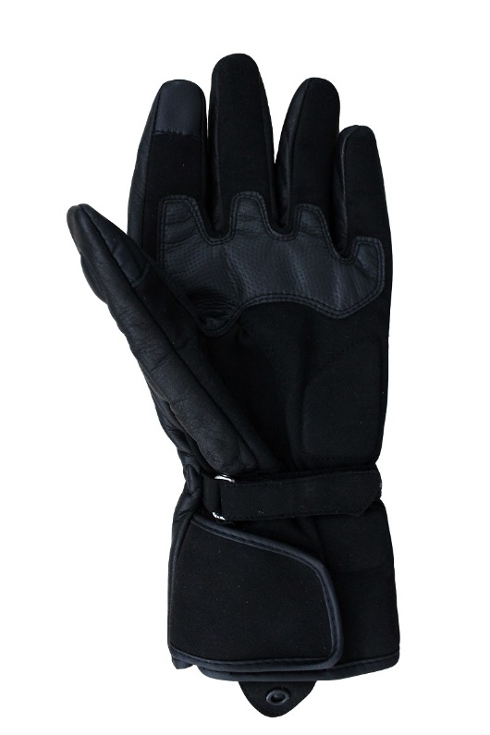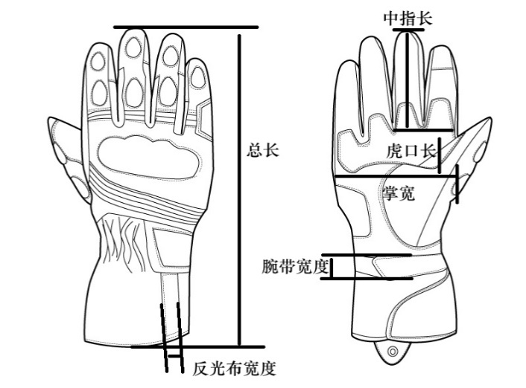
10 | 警用分体式雨衣 | 技术要求及标准：  1. 雨衣上衣的主体面料使用荧光黄色的防水透气牛津布。雨衣裤子的主体面料使用黑色防水透气牛津布。面料需具有良好的防水性和透气性。同时面料还具有良好的抗起毛起球，耐光耐洗耐汗渍色牢度  2. 雨衣缝线处使用热封胶条做封胶处理，要求胶条不易脱落，防水性好。  3. 雨衣领口处需安装可使用拉链脱卸的防水帽  4. 扣件：服装的拉链全部使用优质品牌拉链。纽扣，肩章，后背警察反光标识均符合国家指定公安产品的标准。  5. 上衣后背放置反光晶格警标。警标底色为蓝色，文字为银灰色。警标式样及尺寸见下图：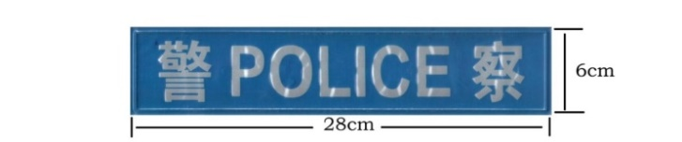  6. 袖口，门襟，下摆处的魔术贴需使用不起球魔术贴材料。  7. 服装的前胸，后背，袖口，脚口处均缝制反光带，具有非常良好的反光性能。  8. 雨衣款式示意图如下：  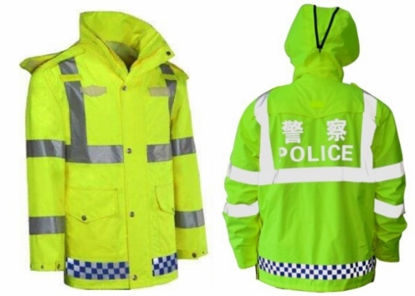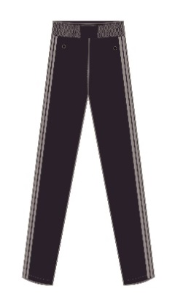

- 其他要求
- 中标供应商必须服从采购人的监督和管理。
2、产品交货期为合同签订之后10日。
3、投标人所投产品应不低于技术参数中具体规定的要求，且投标文件中应提供所投产品的完整产品说明及参数指标；质保期不少于1年。
4、驾驶防护夏服的主面料必须经过SGS或INTERTEK检测机构检测，其中标▲项技术参数需提供需提供由投标人送检的检测报告原件（原件备查）。
5、驾驶防护冬服的主面料必须经过SGS或INTERTEK检测机构检测，其中标▲项技术参数需提供需提供由投标人送检的检测报告原件（原件备查）。
6、中标供应商所投产品如在实际供货时已经停产或缺货，则必须按中标价格提供品牌相同或更高配置的产品更换，否则采购人有权取消该单位中标资格。
7、验收时，采购人将根据招标文件的要求和投标文件的响应，对所投产品的型号、规格、数量、外型、外观、包装及资料、文件（如原产地证明、原厂保修证明、装箱单、保修单等）等进行验收。
8、投标方在投标文件中应明确承诺在承接此项目后不得转包他人来实施，否则视为无效投标。
9、投标人投标时须根据“采购清单” 提供成品样品并展示样品。

评标办法及评分标准

综合评分法
2019年铁骑骑行服采购项目评标办法
为公正、公平、科学地选择中标人，根据《中华人民共和国政府采购法》等有关法律法规的规定，并结合本项目的实际，制定本办法。
本办法适用于2019年铁骑骑行服采购项目的评标。
中标依据：在不高于最高限价的前提下，综合评估分最高者为中标候选人。
最高限价：指预算金额。
扶持政策说明：
根据财政部、工业和信息化部制定的《政府采购促进中小企业发展暂行办法》和转发财政部 工业和信息化部关于印发《政府采购促进中小企业发展暂行办法》的通知（浙财采监[2012]11号），对小型或微型企业的投标报价给予6%的扣除，并用扣除后的价格计算价格评分。
符合以下要求的投标人被认定为小型、微型企业：
1）投标人按照《关于印发中小企业划型标准规定的通知》（工信部联企业〔2011〕300号）的所属行业规定为小型、微型企业【注：按《关于印发中小企业划型标准规定的通知》规定提供《中小企业声明函》及其相关的充分的证明材料】；
2）监狱企业参加投标【提供《监狱企业声明函》及其相关的充分的证明材料】，视为小型、微型企业，享受小微企业政策扶持。
3）残疾人福利性单位参加投标【提供《残疾人福利性单位声明函》】，视为小型、微型企业，享受小微企业政策扶持。
报价的计分方法
满足投标文件要求且投标价格最低的投标报价为评标基准价，其价格分为满分，其他投标人的价格分按下列公式计算：
价格得分＝（评标基准价/投标报价）×价格权重×100,
评价指标和各评价权重指标：评标指标 | 权重（％）
商务、技术部分 | 70
投标报价 | 30
合计 | 100
综合评估分=商务技术得分＋价格得分(评分过程中采用四舍五入法，并保留小数2位)
将综合评估分从高到低排序，得出参投标人名次。得分相同时，按投标报价由低到高顺序排列，得分且投标报价相同的，按技术指标优劣顺序排列
候选中标商的选取
按照综合评估分名次推荐候选中标人1名，备选中标人1名。

资格审查表
项目名称：
招标编号：
序号 | 投标方  内容
1 | 投标文件是否按招标文件要求提交
2 | 投标保证金是否按要求提交
3 | 法人授权委托书
4 | 法定代表人身份证复印件
5 | 授权代表身份证复印件、社保证明
 | 结 论
注：1、表中只需填写“√”或“×”；
2、在结论栏中填写“合格”或“不合格”

采购方代表或代理机构签名：
2019年铁骑骑行服采购项目评分表

项目名称：
招标编号：
评审项目 | 分值 | 评审内容 | 评分标准 | 得分
综合实力及业绩 | 8分 | 业绩 | 近3年来同类项目的成功案例，每提供一个同类项目的成功案例得2分，最高8分。（提供合同复印件加盖公章）
重要技术指标响应 | 54分 | 技术指标性能（技术性能、先进性、可操作性等） | 技术规格、功能要求满足产品需求（18分）；好的10－18分，较好5－9分，一般1－4分。
 |  |  | 面料检测项目需提供SGS或INTERTEK检测机构出具的检测合格报告，检测报告需包含招标要求中带▲的参数项：每个▲得1分，最高20分。（提供原件备查）
 |  |  | 提供的样品，根据样品的面料、外观、做工、版型等酌情打分(16分)：好的10－16分，较好5－9分，一般1－4分。
售后服务 | 6分 | 售后服务期内承诺 | 售后服务承诺（6分）：好的5－6分，较好3－4分，一般1－2分
标书制作 | 2分 | 标书制作 | 标书制作情况，制作的好2分，较好1.5分一般1分；

